**CARTA DE ENCAMINHAMENTO**

À Comissão Editorial da Revista Ciência Cuidado e Saúde

Pelo presente, oficializamos o encaminhamento do manuscrito “Saúde e meio ambiente: subsídios para reflexão sobre a formação acadêmica na área da saúde”. O referido manuscrito trata-se de trabalho inédito e não está sendo submetido a outro periódico.

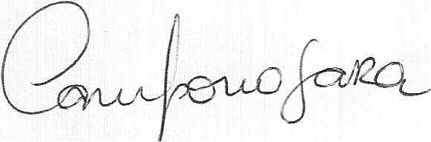Santa Maria, 07 de abril de 2013

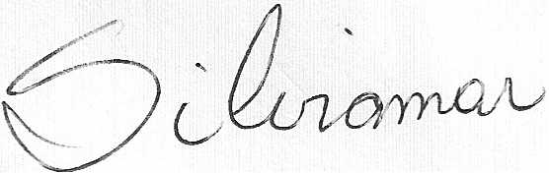

Silviamar Camponogara

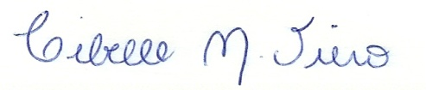

Cibelle Mello Viero

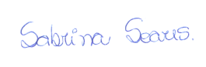

Sabrina de Aguiar Soares

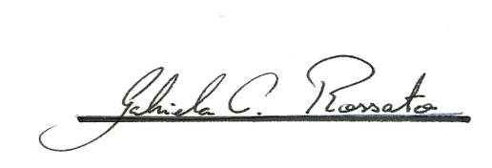

Gabriela Camponogara Rossato

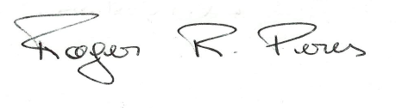

Roger Rodrigues Peres

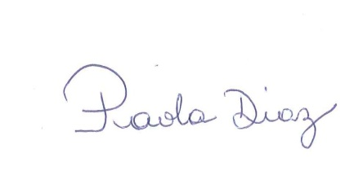

Paola da Silva Diaz